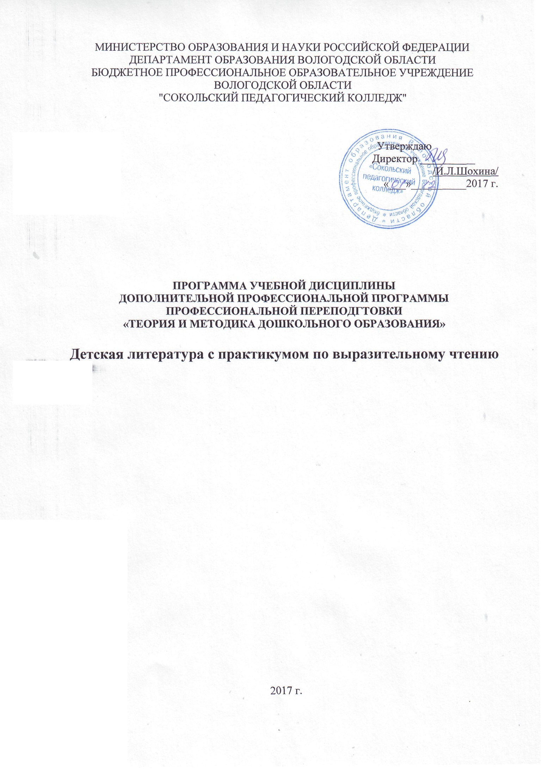
МИНИСТЕРСТВО ОБРАЗОВАНИЯ И НАУКИ РОССИЙСКОЙ ФЕДЕРАЦИИ
Департамент образования Вологодской области
Бюджетное профессиональное образовательное учреждение
Вологодской области
"Сокольский педагогический колледж"

Утверждаю

Директор __________
/И.Л.Шохина/
«___»__________2017 г.

ПРОГРАММа УЧЕБНОЙ ДИСЦИПЛИНЫ
дополнительной профессиональной программы профессиональной переподгтовки
«Теория и методика дошкольного образования»

Детская литература с практикумом по выразительному чтению

2017 г.

Программа учебной дисциплины разработана на основе Федерального государственного образовательного стандарта (далее – ФГОС) по специальности среднего профессионального образования (далее - СПО) Дошкольное образование

Организация-разработчик: БПОУ ВО «Сокольский педагогический колледж»

Разработчики:

Шохина Ирина Леонидовна, преподаватель

Рекомендована цикловой комиссией дисциплин гуманитарного и естественно-научного цикла
Протокол №____________ от «____»__________20__ г.

© Шохина Ирина Леонидовна, преподаватель
БПОУ ВО "Сокольский педагогический колледж"

СОДЕРЖАНИЕ

 | стр.
ПАСПОРТ ПРОГРАММЫ УЧЕБНОЙ ДИСЦИПЛИНЫ | 4
СТРУКТУРА и содержание УЧЕБНОЙ ДИСЦИПЛИНЫ | 5
условия реализации программы учебной дисциплины | 8
Контроль и оценка результатов Освоения учебной дисциплины | 8

1. паспорт ПРОГРАММЫ УЧЕБНОЙ ДИСЦИПЛИНЫ
Детская литература
с практикумом по выразительному чтению

1.1. Область применения программы
Программа учебной дисциплины является частью дополнительной профессиональной образовательной программы «Теория и методика дошкольного образования.
Уровень образования: среднее профессиональное, высшее.
Опыт работы: не требуется.

1.2. Цели и задачи дисциплины – требования к результатам освоения дисциплины:
В результате освоения дисциплины обучающийся должен уметь:
грамотно пользоваться основными понятиями: знать их определения и правильно употреблять в речи;
отбирать произведения для детского чтения;
критически оценивать творчество детских писателей и отдельные произведения, адресованные детям;
анализировать художественный текст, адресованный детям или вошедший в круг чтения дошкольников;
пропагандировать детскую книгу среди родителей;
осуществлять показ приемов работы с атрибутами разных видов театров;
выразительно читать литературные тексты.

В результате освоения дисциплины обучающийся должен знать:
детскую художественную литературу и историю русской детской литературы;
закономерности исторического развития детской литературы и детского чтения;
виды театров, средства выразительности в театральной деятельности.

1.3. Рекомендуемое количество часов на освоение программы дисциплины:
максимальной учебной нагрузки обучающегося 20 часов, в том числе:
обязательной аудиторной учебной нагрузки обучающегося 12 час.;
самостоятельной работы обучающегося 8 час.

2. СТРУКТУРА И СОДЕРЖАНИЕ УЧЕБНОЙ ДИСЦИПЛИНЫ
2.1. Объем учебной дисциплины и виды учебной работы

Вид учебной работы | Объем часов
Максимальная учебная нагрузка (всего) | 20
Обязательная аудиторная учебная нагрузка (всего) | 12
Самостоятельная работа обучающегося (всего)  Подбор текстов в соответствии с возрастными особенностями детей дошкольного возраста  Анализ литературных текстов  Подбор материала | 8
Промежуточная аттестация в форме дифференцированного зачета

2.2. Тематический план и содержание учебной дисциплины Детская литература с практикумом по выразительному чтению
Детская литература всего 20час.: из них 12 час. аудит. и 8 час. самост.
Наименование разделов и тем | Содержание учебного материала, практические работы, самостоятельная работа обучающихся |  | Объем часов |  | Уровень освоения
1 | 2 |  | 3 |  | 4
Раздел 1.  Специфические особенности литературы для детей дошкольного возраста  Детская литература - своеобразная область общей литературы. |  |  | 3
 | Содержание учебного материала |  | 2
 | 1. | Понятия «детская литература» и «детское чтение». Специфика детской литературы. Роль детской литературы в формировании личности ребенка. |  |  | 1
 | 2. | Особенности восприятия литературных произведений детьми дошкольного возраста. |  |  | 1
 | 3. | Основные требования к литературным произведениям для детей дошкольного возраста. Роль иллюстрации в книге для маленьких. |  |  | 1
 | Самостоятельная работа обучающихся  Конспект статьи из пособия Л.М.Гурович "Ребенок и книга", работа с литературоведческим словарем |  | 1
Раздел 2.  Устное народное творчество.  Общее понятие об устном народном творчестве. |  |  | 3
 | Содержание учебного материала |  | 2
 | 1. | Устное народное творчество. Отличие его от художественной литературы. |  |  | 1
 | 2. | Понятие детского фольклора. Жанры произведений устного народного творчества, доступные детям дошкольного возраста. |  |  | 2
 | 3. | Пословицы и поговорки: жанровые признаки, педагогическая ценность  Загадки: Поэтика загадок. Тематическое богатство, жанровые особенности. |  |  | 2
 | 4. | Сказка - сокровищница народной мудрости. Простота композиции, эмоциональная насыщенность и юмор. Традиционные приемы построения народной сказки. Классификация.
 | Самостоятельная работа обучающихся:  Подбор текстов для проведения режимных моментов |  | 1
Раздел 3.  Развитие жанра литературной сказки. |  |  | 4
Раздел 3.  Развитие жанра литературной сказки. | Содержание учебного материала |  | 2
Раздел 3.  Развитие жанра литературной сказки. | 1. | Основные направления развития жанра литературной сказки. |  |  | 1
Раздел 3.  Развитие жанра литературной сказки. | Самостоятельная работа обучающихся:  Способы показа сказок Горький М. «Воробьишко» - буктрейлер, Д.Хармс «Лиса и заяц», «Иван Иваныч Самовар» |  | 2
Раздел 4.  Художественно-познавательная книга. |  |  | 4
Раздел 4.  Художественно-познавательная книга. | Содержание учебного материала |  | 3
Раздел 4.  Художественно-познавательная книга. | 1. | Характеристика жанра. Сочетание принципов научности и художественности в произведениях для детей |  |  | 2
Раздел 4.  Художественно-познавательная книга. | 2. | Энциклопедии для дошкольников.
Раздел 4.  Художественно-познавательная книга. | Самостоятельная работа обучающихся:  Сравнительный анализ сказки-несказки В.Бианки «Теремок» и русской народной сказки. |  | 1
Раздел 5.  Образы детей в творчестве писателей. |  |  | 5
Раздел 5.  Образы детей в творчестве писателей. | Содержание учебного материала |  | 3
Раздел 5.  Образы детей в творчестве писателей. | 1. | Деятельность К.Д Ушинского как детского писателя. |  |  | 1
Раздел 5.  Образы детей в творчестве писателей. | 2. | Роль Л.Н.Толстого в развитии детской литературы и детского чтения. |  |  | 1
Раздел 5.  Образы детей в творчестве писателей. | 3. | Нравственные уроки рассказов В.А.Осеевой и Н.Н. Носова.
Раздел 5.  Образы детей в творчестве писателей. | Самостоятельная работа обучающихся:  Анализ сказки "Воробьишко" М.Горького, составление буктрейлера по сказке |  | 2
Дифференцированный зачет |  |  |  | 1
Всего: |  |  |  | 20

Для характеристики уровня освоения учебного материала используются следующие обозначения:
1. – ознакомительный (узнавание ранее изученных объектов, свойств);
2. – репродуктивный (выполнение деятельности по образцу, инструкции или под руководством)
3. – продуктивный (планирование и самостоятельное выполнение деятельности, решение проблемных задач)

3. условия реализации программы дисциплины
3.1. Требования к минимальному материально-техническому обеспечению
Реализация программы дисциплины требует наличия учебного кабинета литературы, МХК, детской литературы.

Оборудование учебного кабинета: 30 посадочных мест, рабочее место преподавателя в соответствии с паспортом кабинета.

Технические средства обучения: Телевизор, DVD, мобильный класс с выходом в сеть ИНТЕРНЕТ, музыкальный центр Самсунг, аудиозаписи, видеофильмы, диски, презентации.

3.2. Информационное обеспечение обучения
Перечень рекомендуемых учебных изданий, Интернет-ресурсов, дополнительной литературы
Основные источники:
- Арзамасцева И.Н., Николаева С.А. Детская литература. 2-е изд., стереотип.- М., 2013. – 320 с.
- Гриценко З.А. Детская литература. Методика приобщения к чтению: учеб. пособие . – 2-е изд., испр. – М.: Издательский центр "Академия", 2014. - 320 с.
- Практикум по детской литературе и методике приобщения детей к чтению: учеб. пособие / З.А.Гриценко. – М.: Издательский центр "Академия", 2016. – 224с.
- Детская литература: Учебник /Е.Е.Зубарева, В.К.Сигов, В.А.Скрипкина и др.; Под ред. Е.Е.Зубаревой. – М.: Высш. шк., 2016. – 551с.

4. Контроль и оценка результатов освоения Дисциплины
Обучение по дисциплине завершается промежуточной аттестацией в форме дифференцированного зачета.
Формы и методы промежуточной аттестации по дисциплине доводятся до сведения обучающихся не позднее начала двух месяцев от начала обучения по дополнительной профессиональной образовательной программе.
Для промежуточной аттестации образовательными учреждениями создаются фонды оценочных средств (ФОС).
ФОС включают в себя педагогические контрольно-измерительные материалы, предназначенные для определения соответствия (или несоответствия) индивидуальных образовательных достижений основным показателям оценки результатов подготовки (таблицы).

Оценка индивидуальных образовательных достижений по результатам текущего контроля и промежуточной аттестации производится в соответствии с универсальной шкалой (таблица).

Процент результативности (правильных ответов) | Качественная оценка индивидуальных образовательных достижений
Процент результативности (правильных ответов) | балл (отметка) | вербальный аналог
90 ÷ 100 | 5 | отлично
80 ÷ 89 | 4 | хорошо
70 ÷ 79 | 3 | удовлетворительно
менее 70 | 2 | не удовлетворительно

